Занятия по корригирующей гимнастике для учащихся младших классов
Составитель: педагог доп.образования Порчева Т.В.
1. Закрепить понятие о правильной осанке.
2. Привлечь учащихся к деятельности по сохранению здоровья (нарушение осанки, плоскостопие).
Оборудование инвентарь: мультимедийный проектор, гимнастические палки, гимнастические коврики, массажные мячи, мультимедиа.
Ход урока.
(Занятие сопровождается показом компьютерной презентации).
Действие учителя: | Действие учеников: | Слайды: |  | Методические отметки:
1 часть. Вводная  Инструктор: Группа! «Равняйсь!» «Смирно!»  «По порядку рассчитайсь!»  Инструктор: Староста группы сдать раппорт  Инструктор: «Вольно!»  Инструктор: Сегодня мы с вами проведём занятие по корригирующей гимнастике.  -Мы поговорим об осанке, как плохое зрение влияет на осанку, выполним упражнения для укрепления мышц спины, живота, верхних и нижних конечностей  - Поговорим о  профилактике плоскостопии и выполним несколько упражнений.  А впереди нас ждёт увлекательная игра  Инструктор:Готовы  - «Равняйсь!» «Смирно!»  Напра-Во! Раз, два.  - Группа! «За направляющим, налево, в обход по залу, шагом, марш!» (2 круга)  «Парадный марш ». Исходное положение основная стойка и двигаться, как военный на параде: вытянуть носок вперёд и ставя ногу на всю ступню.  Ходьба «Аист» Сначала сгибать ногу в колене, потом выпрямляет ее вперёд и только затем ставит на пол. Руки в стороны на уровне плеч  Идут «Великаны». Встать на цыпочки, поднять руки вверх и потянуться всё выше и выше, не сводя глаз с кончиков пальцев. Идти вперёд.  Следом идут «Карлики» В таком положении на цыпочках двигаться вперед с вытянутыми руками.  Идём на внешней стороне стопы, переходим на внутренней стороне стопы. Ходьба верёвочкой  Перейти в строевой марш!  Раз, два, три, левой, левой.  Направляющий на месте раз, два, три, левой, левой раз, два, три, группа стой! Раз, два.  Нале-Во! Вольно! | Построение, сдача рапорта, строевые упражнения.  Дети: « Инструктор лечебной физкультуры, группа в полном составе, к занятиям готова!»  Ходьба.  Восстановление дыхания. | (Тема и задачи урока).  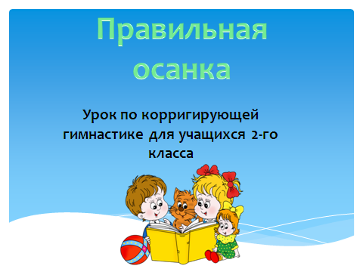 |  | Музыка строевой марш.  Музыка для ходьбы.  Музыка марш.  Музыка для игры.
Инструктор: Ребята! Вы слышите, кто – то звонит и пытается выйти с нами на связь. Интересно, кто это может быть? Займите свои места, а я узнаю, в чем дело. | Дети усаживаются на приготовленные для них стулья.  Дети: Да это доктор Айболит! | Включаю запись доктора Айболита:
Инструктор:  Здравствуйте доктор Айболит!  Айболит: Здравствуйте, Татьяна Витальевна!  Инструктор: Здравствуйте, уважаемый доктор Айболит!  Айболит: Здравствуйте, дорогие ребята и уважаемые гости!  Инструктор:  Доктор Айболит, что случилось?  Айболит: Я экстренно вынужден связаться с вами. Мне стало известно, что у ребят вашей школы выявлена серьёзная проблема. (Нарушение осанки) Нужна ли моя помощь?  - И как вы решаете эту проблему? | Дети слушают обращение доктора Айболита. |  |  | Создание игровой мотивации. Доктор Айболит
Инструктор: Доктор Айболит! А вы можете посмотреть и оценить наши знания и умения.
Айболит:
Хорошо с большим удовольствием.

Инструктор: Тема нашего занятия:  «Правильная осанка».  - Ребята посмотрите на слайд и ответьте на вопрос: Чем сходны эти профессии?  Молодцы! Все выбыли правы.  - Следовательно, и говорить мы будем о чём? - Как вы думаете? | П.О. – красивая осанка.  П.О.- правильная осанка.  П.О. – Об осанке. | 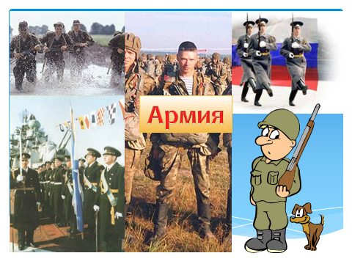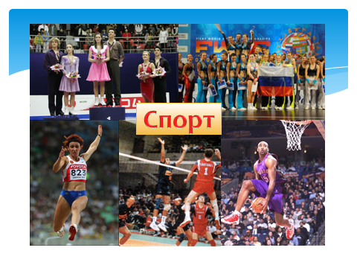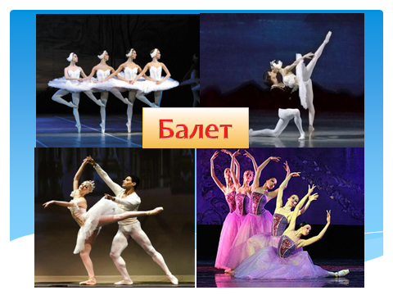 |  | П.О. (Предполагаемый ответ.)  Во вводной части урока дети повторяют понятие о правильной осанке, вспоминают причины её нарушения, способы предотвращения нарушений в опорно-двигательном аппарате и их коррекции.
Инструктор:  А все ли знают что такое такое осанка? | Отвечают дети и дополняют друг друга. | 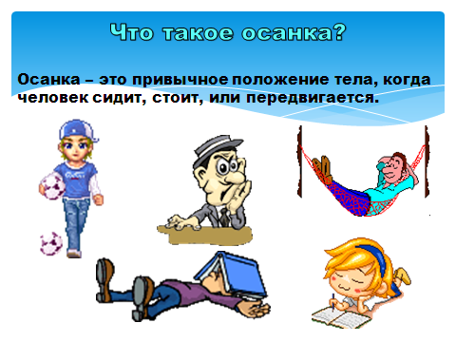 |  | П.О.- Осанка – это привычное положение тела, когда человек сидит, стоит или передвигается.
Инструктор: Молодцы! Теперь мы все вспомнили, что такое осанка. А кто знает, как можно проверить осанку? | П.О. – Встать к ровной стене желательно без плинтуса и прижаться спиной, пятками, головой. | 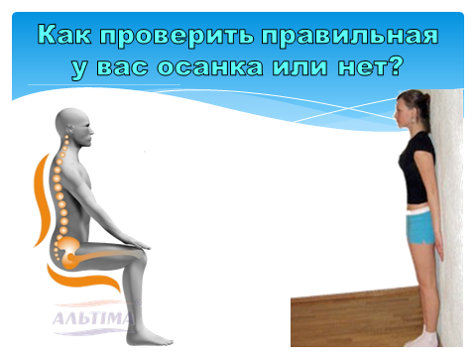
Инструктор:- Сколько должно быть касаний? | П.О. – Пять (затылок, плечи, ягодицы, икры и пятки).
Инструктор: Мы на каждом занятии проверяем осанку, давайте дети покажут, как они это делают. | Дети встают у стены, проверяют осанку. Садятся на место.
Инструктор: | - Мы проверили осанку, теперь наша задача в течении урока сохранить такую осанку, а дома каждое утро начинать с проверки осанки и в течении дня контролировать это положение.
Инструктор: Давайте посмотрим на следующий слайд. На нём два мальчика: Женя и Сережа, Петя и Юля.  - Скажите, чем отличается их осанка? | П.О. – У Пети опущена голова, сведены плечи, круглая спина, ноги полусогнуты (неправильная осанка).  Юля держит голову прямо, спина у неё прямая, плечи расправлены и находятся на одном уровне (правильная осанка).  Женя не уверено держит руку, плечи сведены вперед (неправильная осанка).  Сережа держится уверено, спина прямая, голову держит ровно (правильная осанка). | 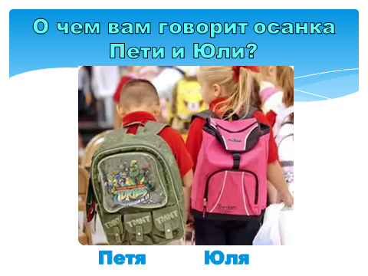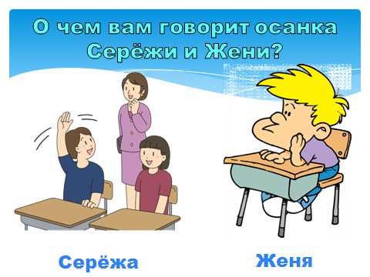 |  | Используется метод сравнения, анализ.>
Инструктор: Как вы думаете, что может быть причиной нарушения осанки? | П. О. – Неправильное положение за рабочим столом, при просмотре телевизора и т. д., сидеть нужно ровно, не наклоняться сильно при письме, чтении и т. д.  - Школьная сумка не должна быть перегружена, лучше всего с двумя лямками (рюкзак), если на одном плече, то менять чаще положение и т. д.  - Спать нужно на жёстком матраце и плоской подушке, засыпать приучаться на спине. | 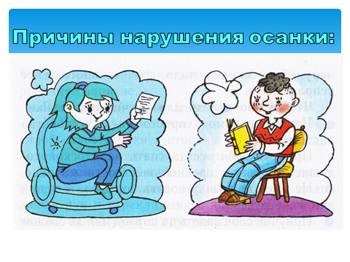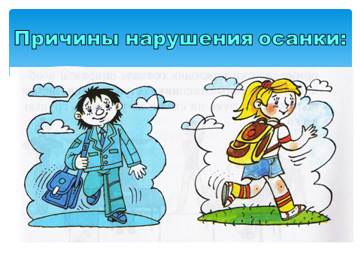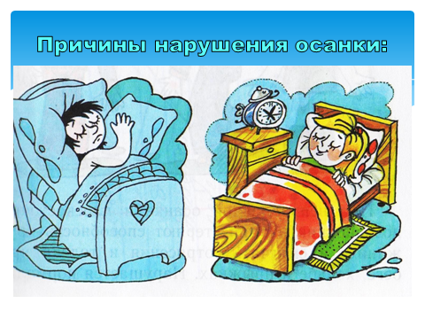 |  | Дети и родители отвечают по одному, остальные дополняют или исправляют.
Инструктор: А плоскостопие является причиной нарушения осанки? | П. О. – Да. При плоскостопии изменяется походка, начинают болеть ноги, голова, из-за этого портится самочувствие, настроение. Человек начинает сутулиться. | 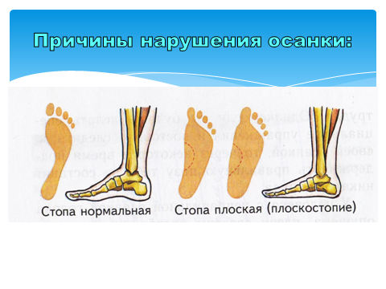
Инструктор: Для того чтобы у нас не было этих нарушений, мы что делаем на занятиях корригирующей гимнастики?  - Правильно! А сейчас эти упражнения мы выполним.  Приготовьте свои рабочие места. | П. О. – Выполняем специальные физические упражнения.
2 часть. Основная |  | 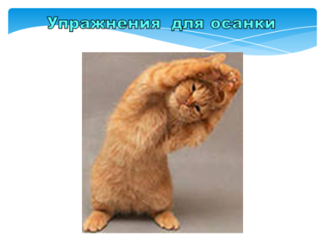 | Дозировка и темп упражнений индивидуальных.
1.Растяжка. И.п. ноги на ширине таза, на счет раз, два в стороны, вверх, три, четыре стороны и вниз (4раза)
2.И.п. – то же. Наклоны туловище в сторону в левую сторону, правая рука над головой, затем так же самой повторить другой стороной.(8 раз)
3.И.п. – то же. Круговые вращения плечами на счёт раз, два, круговые вращения плечами. На счет три, четыре руки в стороны пружинистыми движениями, так чтобы соединились лапотки.
Затем круговые вращения правым плечом два раза. Затем пружинистыми движениями. Так же повторить другой стороной.(8 раз)
Упражнения с мячом.
4.И.п. - стоя. Мяч вперед, правую ногу оставляем в сторону, затем левой ногой в сторону, мяч впереди. Повороты с мячом вправо, влево, с поворотом ноги.(8 раз)
5.И.п. - то же. Приседания мяч впереди, принять и.п. Затем подняться на носочки руки вверх с мячом.(8 раз)
6.И.п. – тоже ноги сделать чуть шире. «Дровосек» (4 раза)
Упражнения с гимнастическими палками
7.И.п. – стоя. Палку вперед, к груди, вверх. Назад на плечи, вверх, вперёд, к груди, и принять и.п. (8раз)
8.И.п. – стоя. Палка над головой отведение ноги назад, вперед, в стороны.(8 раз)
9.И.п. – стоя. «На байдарках»
Упражнения для укрепления мышц живота
1. И. п. – Лёжа на спине, руки вдоль туловища, ноги прямые, носки натянуты.

1 – Обе прямые ноги поднимаем на 450,и тянемся руками к носкам
2 – И. п.
3–4 – то же.
2. И. п. – Лёжа на спине, руки за головой, ноги согнуты.  1 – Поднимаем таз, опора на плечи и руки.  2 – И. п.  3–4 – то же.(4 раза) |  |  | 3. Упражнение укрепляет прямые мышцы живота. Таз поднимать как можно выше, локти от пола не отрывать.
3. И. п. – Лёжа на спине, руки прямые вверх, ноги вместе прямые, носки натянуты.  Из положения лёжа переходим положение, сидя. (4 раза) |  |  | 4. Упражнение укрепляет мышцы верхней части живота. Ноги и таз от пола не отрывать, ноги не сгибать, спина прямая.>
4.И.п. – то же. «Ножницы» (Маленькие, большие)
(8 раз)
5.И.п. то же. Руки в стороны на уровне плеч, ноги согнуты, разведите по шире, коленном во внутрь по очереди приклоняем.(4 раза)
Упражнения для укрепления мышц спины |  |  | Поворачиваются на живот.
1.И.п. – лёжа на животе. Плавание на весу.
2.И.п. тоже Палочка впереди на вытянутые руки, поднимаем руки вверх и ноги одновременно.
3. И. п. – Лёжа на животе, руки вытянутые «Лодочка»

4.И.п. тоже «Звёздочка». Руки и ноги в сторону одновременно поднимаем.
5. И. п. – Лёжа на животе, руки под подбородком по-пластунски, ноги по очереди подтягиваем к животу. (4 раза) |  |  | 2. Упражнение укрепляет прямые мышцы спины.
6. И. п. – Лёжа на животе, руки за спиной в замок.  1 – Поднимаем туловище, руки поднимаем не расцепляя.  2 – И. п.  3–4 – то же. |  |  | 4. Упражнение укрепляет прямые мышцы спины. Руки и ноги поднимать одновременно, не сгибать.
1.И.п. стоя на четвереньках. «Кошечка добрая и злая».

2.Сед на пятках, сделать вдох поднялись вверх, и.п. произносим на выдохе ха и обхватили грудную клетку.
Упражнения для коррекции и профилактики плоскостопия. |  |  | 1. Спина прямая, носки остаются вместе. При отведении пяток их нужно приподнимать.
1. И. п. – стоя.  Катаем полностью подошву. |  |  | 2. Пятки вместе, при отведении носки приподнимаем.
2.И.п. - стоя. Ходьба по палке серединой стопы.
3. И. п. – стоя..Катание мяча с шипами. Правой и левой ногой. |  |  | 3. Слегка нажимаем на мяч, катаем мяч медленно.
4. И. п. – Стоя. Перекладывание мелких предметов при помощи пальцев ног. |  |  | 5. Спину держим прямо, рассыпанные предметы собираем в коробочку, перемещая их пальцами ног.
5. И. п. – Стоя. Собирание в «гармошку» ткани, пальцами ног. |  |  | 6. Перебирая пальцами ног, собираем в «гармошку» ткань, можно газету и т. д. Можно усложнить, поставив на край груз, засечь время.
6. И. п. - стоя.1 – 2 – Поглаживаем стопой правой ноги левую ногу вверх и вниз.
3 – 4 – то же другой ногой.
Инструктор:Мы с вами выполнили специальные упражнения. Какие? Для чего они нам нужны? | П. о. – Для укрепления мышц живота, спины, стоп. Они нам нужны для того, чтобы у нас была правильная осанка.
Инструктор: Как вы думаете, плохое зрение может быть причиной нарушения осанки? | П. о. – Да, потому что когда человек плохо видит, он начинает приглядываться, наклоняться вперёд или низко опускать голову при письме или чтении.
Инструктор: Сядьте правильно, расправили плечи, голова находиться в одном положение, а сейчас поработаем глазками. Внимание на экран. | Поворачиваются к экрану. Перемещая взгляд, выполняют задания. | 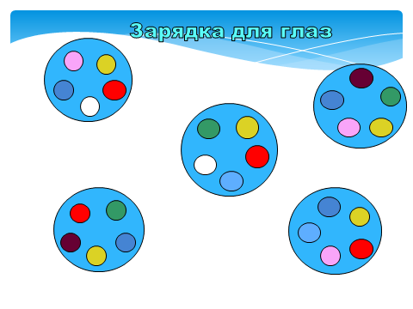 | Голова находится в одном положении, перемещается только глаза.  Упражнения способствуют укреплению мышц глаз.
- Сосчитайте сколько тарелочек на экране? | - Пять.
- Сколько красных кружков? | - Четыре.
- В скольких тарелочках нет белого кружка? | - В трёх.
- В скольких тарелочках есть розовый цвет? | - В трёх.
- Сколько синих кружков? | - Четыре.
- А сейчас сильно зажмурили глаза, расслабили и так 3 раза.
Инструктор: Ой, звонок наверно, наш доктор Айболит!  Послушаем, ребята? что он нам скажет.  Айболит: Молодцы ребята! Вы всё правильно делаете! | Дети:  Это доктор Айболит  Дети: А, мы старались, доктор Айболит!
Инструктор: А, теперь мы покажем нашу любимую игру «Бездомный заяц»  А, сейчас я посмотрю, кто придумает интересные танцевальные движения и быстро займёт домик, сохранив при этом правильную осанку. (3 раза) | Дети: Встают в кружок «домиков», когда играет музыка – все бегают спокойным, лёгким бегом по игровой площадке. Когда музыка останавливается – все встают возле домиков в положении правильной осанки. | 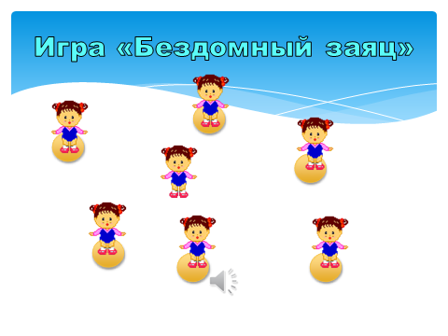 | Бег спокойный, никто не толкается, а встать двумя ногами в кружок Кому не хватило «домика», тот «бездомный заяц». Если кто - то стоит не в положении правильной осанки, его можно «выселить», при этом, не толкаясь и объяснив причину. Снова играет музыка, игра начинается снова. Выигрывает тот, кто меньшее количество, раз останется без «домика».
Инструктор: После физических упражнений необходимо восстановить наш организм и настроить его на дальнейшую деятельность. Для этого необходимо немного отдохнуть. Произносится текст: | Дети: Ложатся на коврики. На спину. | 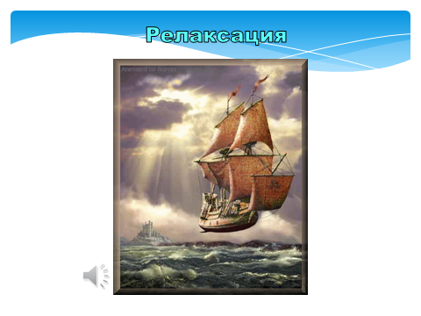 | Лежать прямо, руки вдоль туловища.  Релаксация способствует восстановлению после физических нагрузок. Успокаивает, восстанавливает нервную систему.  Упражнение выполняется под приятную спокойную музыку.
Я ресницы опускаю…  Глаза плавно закрываю…  Я спокойно отдыхаю,  Сном волшебным засыпаю…  Я дышу легко, плавно, глубоко…  Мои руки отдыхают,  Мои руки засыпают…  Я дышу легко, ровно, глубоко…  Мои ноги отдыхают,  Мои ноги засыпают…  Я дышу легко, ровно, глубоко…  Я спокойно отдыхаю  Сном волшебным засыпаю…  (Длительная пауза – музыка.)  Я спокойно отдыхал,  Сном волшебным засыпал.  Хорошо мне отдыхать,  Но теперь пора вставать.  Крепче кулачки сожму,  Руки вверх я подниму  Потянусь…  Всем улыбнусь…  И проснусь. | В соответствии с текстом, руки сжимают в кулаки, поднимают руки, потягиваются, улыбаются и спокойно встают.  Садятся на свои стулья.
Инструктор: Приняли позу Лотоса. Соберите всю положительную энергию в ладони и выпустите ее, руки при этом в стороны, еще собираем и выпускайте. Хорошо. Займите свои места.
3. Заключительная часть  Инструктор: Наше занятие заканчивается, и я хочу, чтобы вы вспомнили всё, о чём мы сегодня говорили и что делали. Внимание на экран и продолжите фразы. | П. О. – Я научился выполнять упражнения для укрепления мышц живота, спины, стопы.  - Я понял, что важно следить за своей осанкой, выполнять специальные упражнения и т. д.  - Было интересно в игре и т. д. | 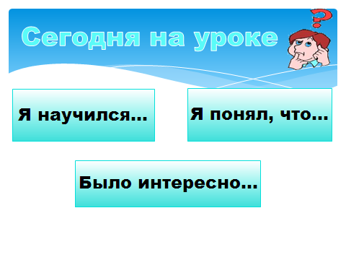 | Используется рефлексия для подведения итогов урока, решены ли поставленные задачи, определяется эмоциональный фон.
Инструктор: Звонок в скайп. И снова на связи доктор Айболит!  Послушаем:  Айболит: Дорогие  ребята!  Мне очень понравилось ваше занятие. Вы все старались правильно выполнять упражнения.  Я вам раздам брошюры с рекомендациями, которых вы должны придерживаться каждый день.  - До свидания, будьте здоровы!  Инструктор: Спасибо доктор Айболит! Мы воспользуемся вашими рекомендациями Да, дети!  А, теперь давайте друг другу улыбнёмся и, скажем» Будьте здоровы»  - И на этом наше занятие закончено, большое всем спасибо за активное участие в нём. |  |  | В брошюрах указываются основные моменты, на которые нужно обратить внимание для формирования правильной осанки.  ( Сувениры за участие учащимся).

